Александров Александр Александрович
И.о. главного врача
Врач скорой медицинской помощи административно-управленческий персонал, организация здравоохранения и общественного здоровья
Тел: 8 (862) 254-72-92
e-mail: ssmp_centr@mail.ru
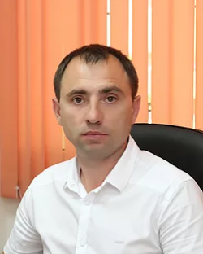
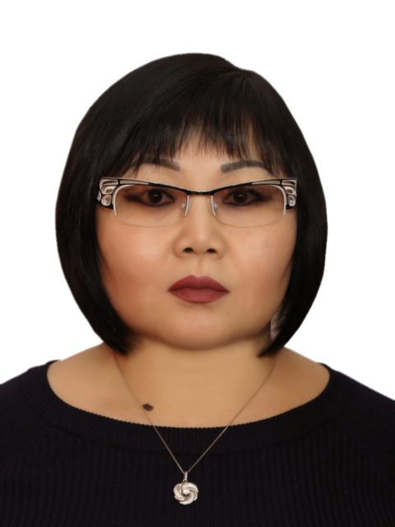
Ерещенко Наталья Юрьевна
Заместитель гл. врача по медицинской части
Врач скорой медицинской помощи административно-управленческий персонал, организация здравоохранения и общественного здоровья
Тел: 8 (862) 254-45-46
e-mail: operssmpsochi@mail.ru
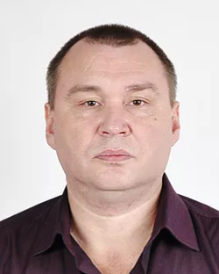
Снежко Дмитрий Юрьевич
Заведующий оперативным отделом
Врач скорой медицинской помощи
Тел: 8 (862) 254-72-92
e-mail: operssmpsochi@mail.ru
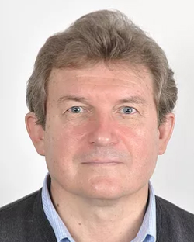
Солодовников Юрий Александрович
Заместитель главного врача по ГО и мобилизационной работе
Тел: 8 (862) 254-50-42
e-mail: cmkssmp@mail.ru
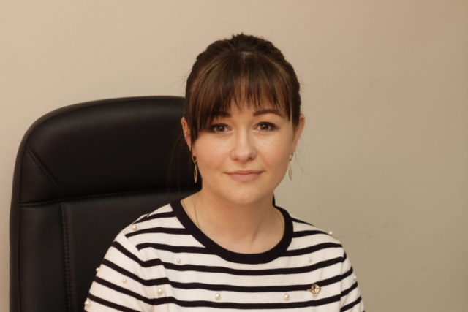
Титаренко Любовь Борисовна
Начальник отдела кадров
Тел: 8 (862) 254-40-98
e-mail: ok.ssmp@mail.ru
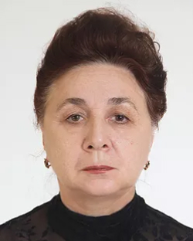
Черкис Елена Петровна
Главный фельдшер
Тел: 8 (862) 254-72-92

Руководители подразделений
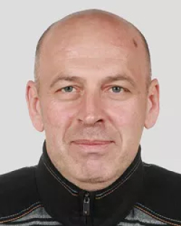
Муселимян Артур Ованесович
Заведующий подстанцией №1 (Адлер)
Врач скорой медицинской помощи
e-mail: psmp_adler@mail.ru
Время работы: пн.-пт. 08:00—16:30
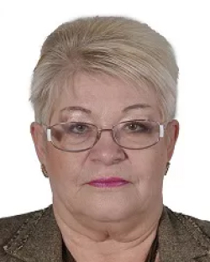
Кулишова Елена Алексеевна
Заведующяя подстанцией №3 (Центр)
Врач скорой медицинской помощи
e-mail: centrssmp@mail.ru
Время работы: пн.-пт. 08:00—16:30
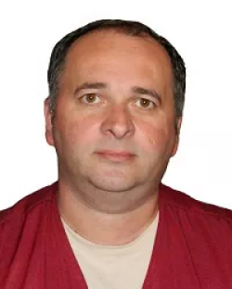
Кикнадзе Заал Тухиевич
Заведующий подстанцией №4 (Лоо)
Врач скорой медицинской помощи
e-mail: ps11z@mail.ru
Время работы: пн.-пт. 08:00—16:30
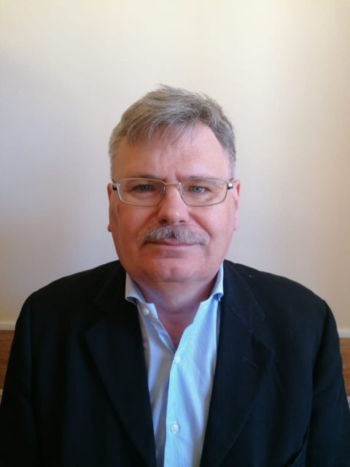
Васнякин Валерий Анатольевич
Заведующяя подстанцией №5 (Лазаревское)
Врач скорой медицинской помощи
e-mail: psmp_lazarevka@mail.ru
Время работы: пн.-пт. 08:00—16:30

